2014年上海市高考数学试卷（文科）解析

一、填空题(本大题满分56分)本大题共有14题，考生必须在答题纸相应编号的空格内直接填写结果，每个空格填对得4分，否则一律得零分．
1． 函数的最小正周期是 .
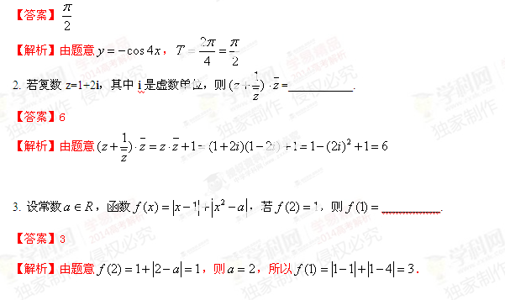
4. 若抛物线y²=2px的焦点与椭圆的右焦点重合，则该抛物线的准线方程为___________.
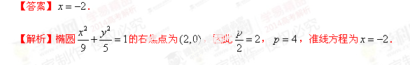
5. 某校高一、高二、高三分别有学生1600名、1200名、800名，为了解该校高中学生的牙齿健康状况，按各年级的学生数进行分层抽样，若高三抽取20名学生，则高一、高二共抽取的学生数为 .
【答案】70
【解析】设高一、高二抽取的人数分别为，则，解得.

6.若实数x,y满足xy=1,则+的最小值为______________.
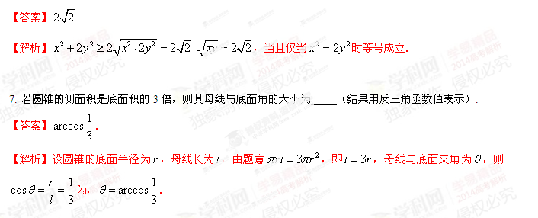
8. 在长方体中割去两个小长方体后的几何体的三视图如图，则切割掉的两个小长方体的体积之和等于 .
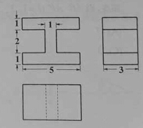
【答案】24
【解析】由题意割去的两个小长方体的体积为.

9. 设若是的最小值，则的取值范围是 .
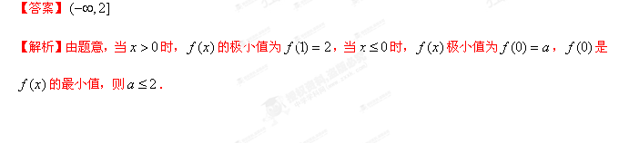
10.设无穷等比数列{}的公比为q，若，则q= .
【答案】
【解析】由题意，即，∵，∴.

11．若，则满足的取值范围是 .
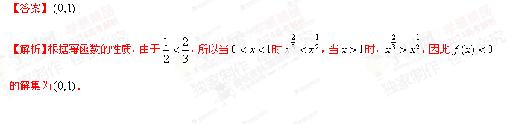
12. 方程在区间上的所有解的和等于 .
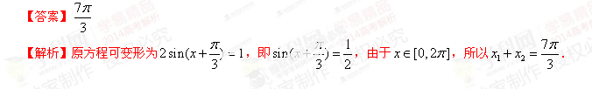
13.为强化安全意识，某商场拟在未来的连续10天中随机选择3天进行紧急疏散演练，则选择的3天恰好为连续3天的概率 是 （结构用最简分数表示）.
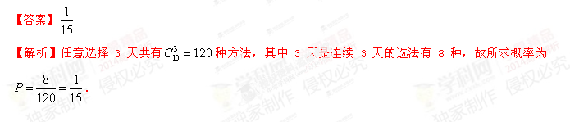
14. 已知曲线C：，直线l：x=6.若对于点A（m，0）,存在C上的点P和l上的点Q使得，则m的取值范围为 .
【答案】
【解析】由知是的中点，设，则， ，解得．

二、选择题：本大题共4个小题,每小题5分,共20分.在每小题给出的四个选项中，只有一项是符合题目要求的.
15. 设,则“”是“”的（ ）
- 充分条件 （B）必要条件
（C）充分必要条件 （D）既非充分又非必要条件
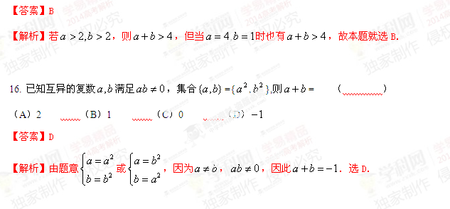
17. 如图，四个边长为1的正方形排成一个大正方形，AB是在正方形的一条边，是小正方形的其余各个顶点，则的不同值的个数为（ ）
（A）7 （B）5 （C）3 （D）1
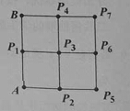
【答案】C
【解析】由数量积的定义知，记为，从图中可看出，对，，对，，对，，故不同值的个数为3，选C.

18. 已知与是直线y=kx+1（k为常数）上两个不同的点，则关于x和y的方程组的解的情况是（ ）
（A）无论k，如何，总是无解 （B)无论k，如何，总有唯一解
（C）存在k，，使之恰有两解 （D）存在k，，使之有无穷多解
